Contents

1.1 Topica 2

1.1.1 Ưu diểm 2

1.1.2 Nhược điểm 2

1.2 Enkulu 3

1.2.1 Ưu điểm 3

1.2.2 Nhược điểm 3

1.3 ESLflex 4

1.3.1 Ưu điểm 4

1.3.2 Nhược điểm 4

1.4 Grablingo 4

1.4.1 Ưu điểm 4

1.4.2 Nhược điểm 4

1.5 Udemy 5

1.5.1 Ưu điểm 5

1.5.2 Nhược điểm 5

1.6 Khan Academy 6

1.6.1 Ưu điểm 6

1.6.2 Nhược điểm 6

1.7 Alison 6

1.7.1 Ưu điểm 7

1.7.2 Nhược điểm 7

1.8 Duolingo 7

1.8.1 Ưu điểm 7

1.8.2 Nhược điểm 7

1.9 Skype 8

1.9.1 Ưu điểm 8

1.9.2 Nhược điểm 8

1.10 Google Hangout 9

1.10.1 Ưu điểm 9

1.10.2 Nhược điểm 9

1.11 StudyMovie 9

1.11.1 Ưu điểm 9

1.11.2 Nhược điểm 10

1.12 ELSA 10

1.12.1 Ưu điểm 10

1.12.2 Nhược điểm 10

**KHẢO SÁT CÁC HỆ THỐNG HỌC TIẾNG ANH TRỰC TUYẾN**

## Topica



Topica là một hệ thống học tiếng Anh trực tuyến, học viên sẽ được hướng dẫn trực tiếp từ giáo viên bản xứ cùng một người kỹ thuật ở giữa hỗ trợ thêm. Hệ thống chia thành nhiều khóa học và nhiều khung giờ khác nhau mọi học viên có thể theo học các lớp học phù hợp và mọi lúc. Nhằm tạo điều kiện thuận lợi nhất về thời gian của học viên. Mỗi lớp học có tối đa 3 hoặc 6 học viên. Mọi người tham gia chịu sự điều tiết của giảng viên. Khóa học tập trung nâng cao khả năng nghe nói của học viên.

### Ưu diểm

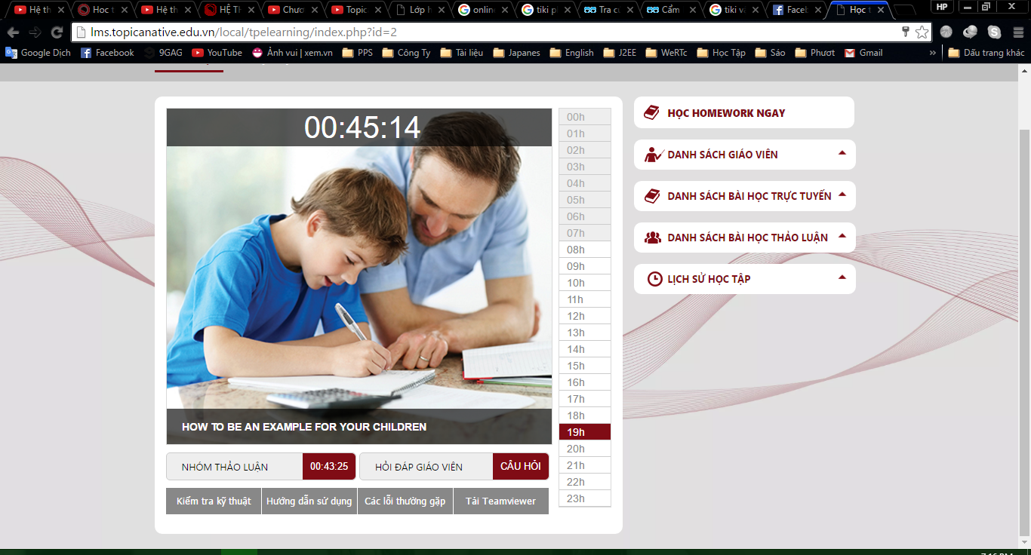

* Nhiều lớp học vào nhiều khung giờ khác nhau
* Hệ thống lưu trữ thông tin buổi học và người dùng
* Lưu trữ tài liệu trực tuyến để học viên có thể tải về
* Xem thông tin giáo viên
* Xem lại lịch sử các lớp học đã tham gia
* Hỗ trợ kỹ thuật giúp học viên kiểm tra thiết bị trước khi vào lớp
* Tương tác nói trực tiếp với giáo viên
* Bảng đen cho phép chạy slide, người dùng có thể vẽ lên bảng: vuông, tròn, tam giác, đường thẳng, thêm chữ lên màn hình
* Dạy được cho 1 hoặc nhiều người
* Khóa học tập trung giao tiếp nên rất tốt cho những người có cùng nhu cầu cũng như phân loại kiến thức và cấp độ của học viên.

### Nhược điểm

* Không thể giao tiếp video cùng giáo viên
* Không thể share màn hình cùng hiển thị tại liệu lên, không linh động lúc xem tài liệu
* Thiếu các bài kiểm tra lại kiến thức, cũng như những bài tập làm chung của mọi người
* Không có một khung chương trình học cũ thể, tùy thuộc vào học viên muốn học lớp nào.

## Enkulu



Enkulu là một hệ thống học tiếng Anh trực tuyến, học viên và giáo viên người bản xứ nói chuyện trực tiếp với nhau thông qua hệ thống. Một lớp học tối đa 3 học viên.

Hệ thống tạo một bản đen ở đây chứa nội dung bài giảng và nhiều thứ nó được tạo ra như một bảng học thật ở ngoài nhằm tạo một lớp học online giống thật nhất. Và hỗ trợ việc tương tác cũng như thông điệp mà giáo viên muốn thể hiện.

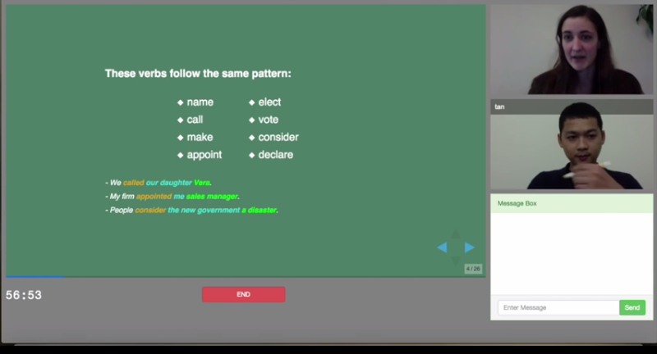

### Ưu điểm

* Nói chuyện trực tiếp với giáo viên bản xứ
* Quản lý các thông tin tài liệu, lịch sử của giáo viên và học viên

### Nhược điểm

* Xem tài liệu thụ động do giáo viên cung cấp
* Không có whiteboard

## ESLflex

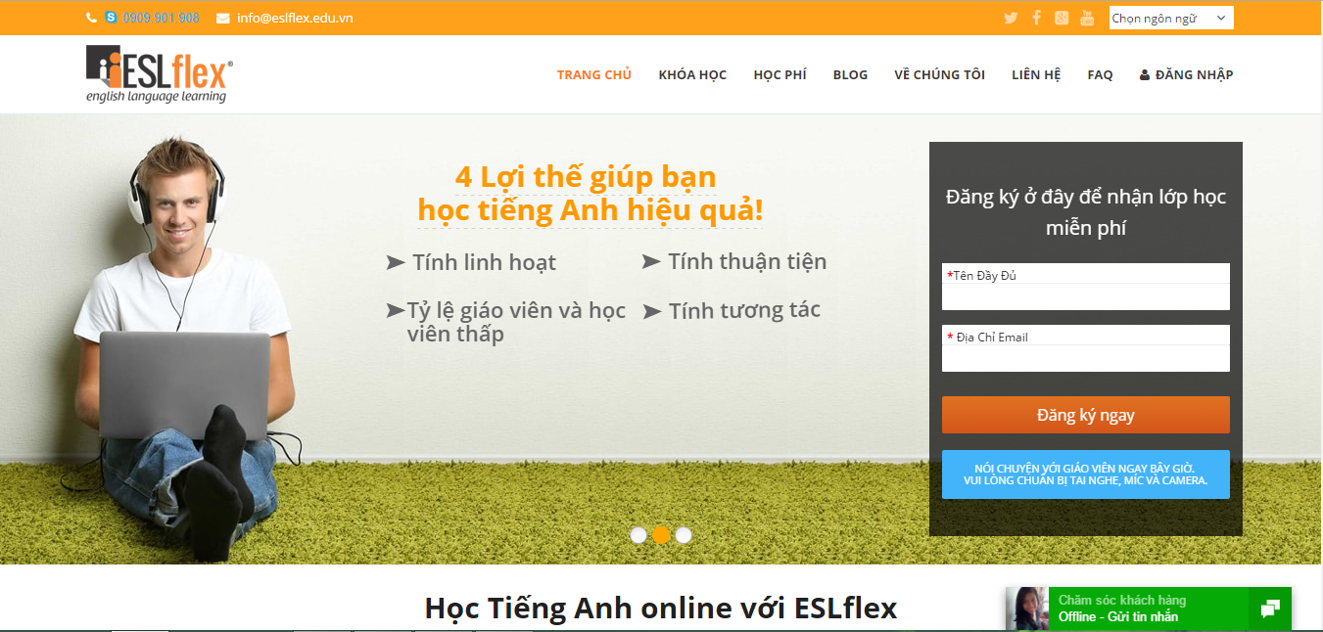

Là một hệ thống giúp học tiếng Anh online cho sinh viên toàn cầu. Học bất cứ lúc nào người dùng muốn, sủ dụng đội ngũ giảng viên người Mỹ và Canada.

### Ưu điểm

* Học trực tiếp với giáo viên Mỹ, Canada

### Nhược điểm

* Phụ thuộc vào các phần mềm hỗ trợ

## Grablingo

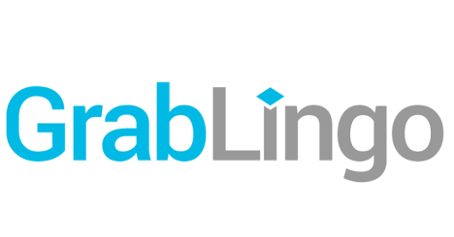

GrabLingo là hình thức học tiếng Anh trực tuyến thông qua Skype, dạy kèm 1 – 1, học với giáo viên người nước ngoài.

### Ưu điểm

* Được học, nói chuyện trực tiếp với giáo viên nước ngoài
* Chủ động sắp xếp được thời gian học

### Nhược điểm

* Phụ thuộc vào Skype
* Chi tiết của buổi học hầu hết được lưu trên Skype, khó quản lý

## Udemy

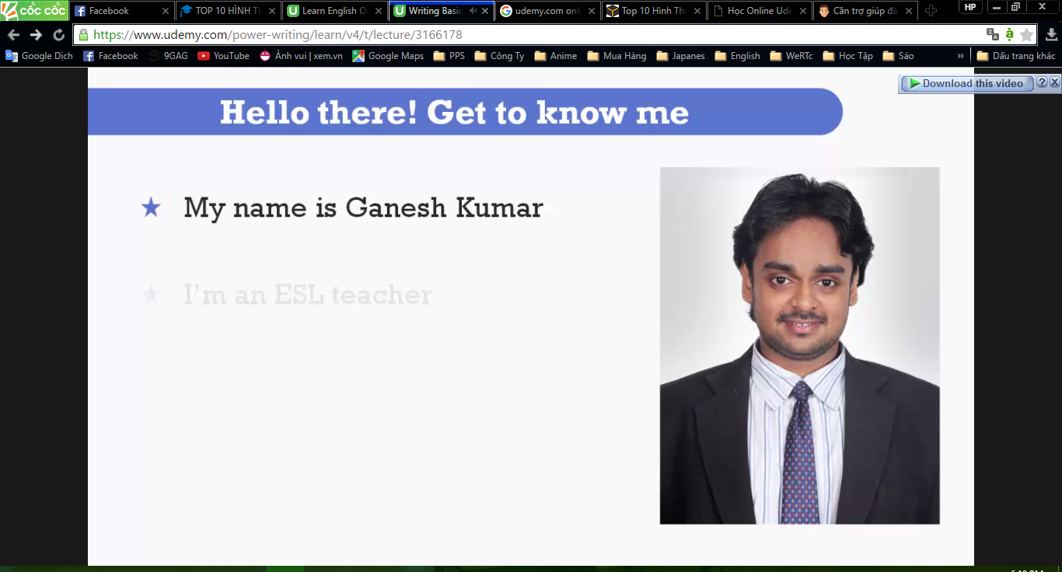

Hình thức học thông qua video của giáo viên. Ngôn ngữ chính là tiếng anh và buộc người dùng phải hiểu tiếng anh cơ bản mới có thể theo học và hiểu giáo viên nói gì.

Truy cập vào web và lựa chọn những khóa học. Phụ thuộc vào nhu cầu và trình độ của người dùng để chọn ra khóa học phù hợp. Lượng kiến thức học hiểu được còn phụ thuộc vào người dùng có nghe được và áp dụng được không.

Khi có thắc mắc chỉ cần đặt câu hỏi bên dưới video giáo viên sẽ gửi trả lời sao đó sự hổ trợ hết sức nhiệt tình. Nhưng về độ tương tác chưa ngay lập tức.

Các bài học là kinh nghiệm của giáo viên vì thế không chia rõ theo trình độ từ thấp đến cao mà là nội dung của giáo viên muốn truyền đạt là gì. Và có rất khóa học trả phí.

### Ưu điểm

* Video chi tiết theo kinh nghiệm thực tế của giáo viên
* Bài học đa dạng

### Nhược điểm

* Không được giải đáp thắc mắc kịp thời
* Không được giao tiếp trực tiếp với giáo viên

## Khan Academy

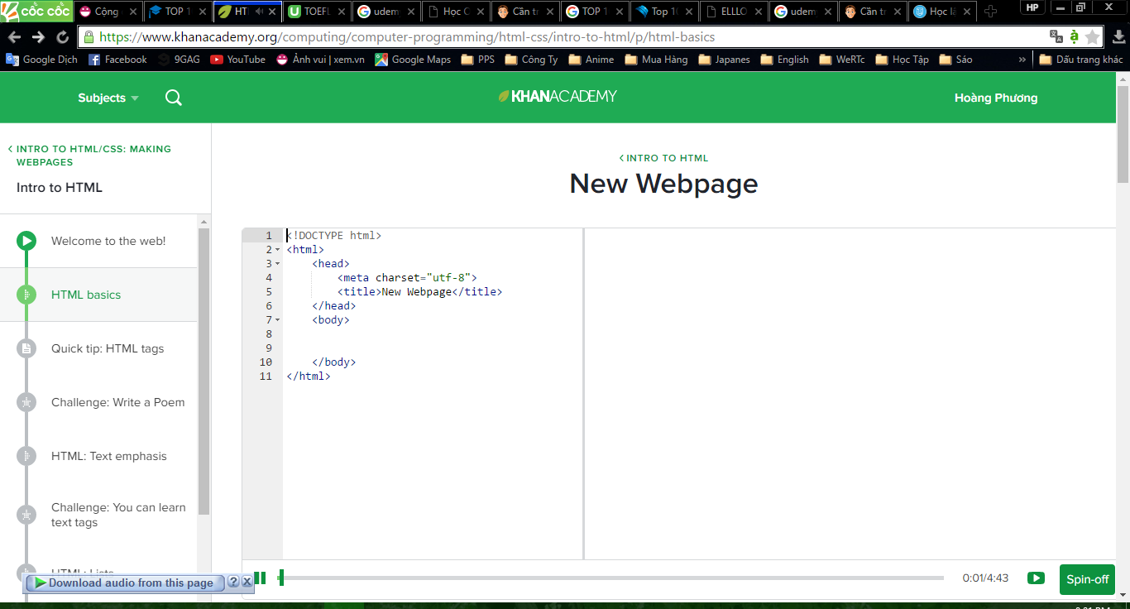

Học viên tham gia vào các khóa học trực tuyến bao gồm hệ thống các video được thiết kế sẵn cho nhiều ngành học khác nhau, trong đó có tiếng Anh.

Các bài học được thiết kế đa dạng và chia thành các bài nhỏ theo sơ đồ học dễ nhìn dễ hiểu hơn so với Udemy. edung cô đọng dễ hiểu và đặc biệt có ví dụ hướng dẫn cho từng bài học.

Tất các khóa học điều được miễn phí, nội dung bài học được chia rõ từ đơn giản đến nâng cao rất phù hợp cho người bắt đầu.

Mỗi khi có thắc mắc có thể để lại câu hỏi bên dưới sẽ có giáo trả lời. Sau mội khóa học có phần đánh giá bài học cũng như những ý kiến riêng của người học.

### Ưu điểm

* Video chi tiết
* Bài học đa dạng

### Nhược điểm

* Không được giải đáp thắc mắc kịp thời
* Không được giao tiếp trực tiếp với giáo

## Alison

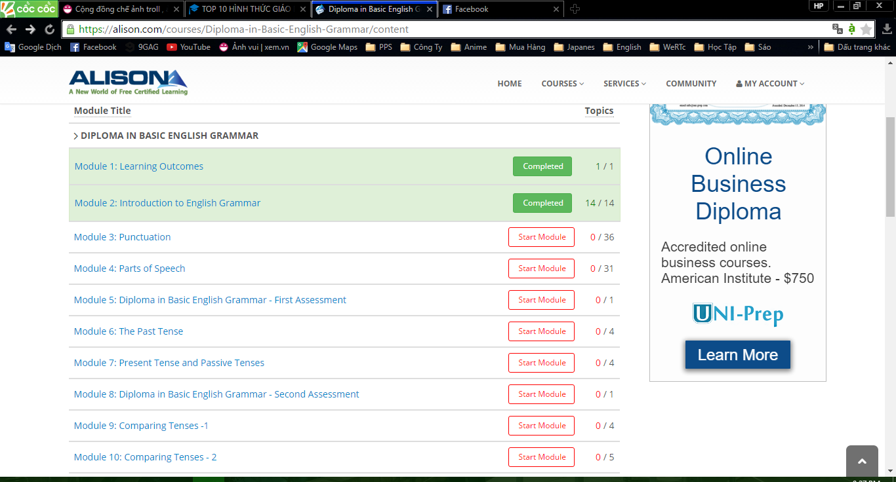

Alison tập hợp nhiều khóa học khác nhau bằng video hay các slide bài giảng.

Hình thức học thông qua từng khóa và chứa từng bài nhỏ, sau khi hoàn thành sẽ có các bài kiểm tra lại kiến thức nếu người dùng hoàn thành sẽ được cấp chứng nhận.

Giao diện và các bài học khá cổ điển, nội dung học tiếng anh chỉ là những bài viết hình ảnh hay video không có gì nỗi bật.

### Ưu điểm

* Được cấp giấy chứng nhận sau khóa học
* Cung cấp bài học theo dạng ghép từ và game

### Nhược điểm

* Không có sự tương tác trực tiếp với giáo viên
* Nội dung học chưa được phân cấp độ rõ ràng

## Duolingo

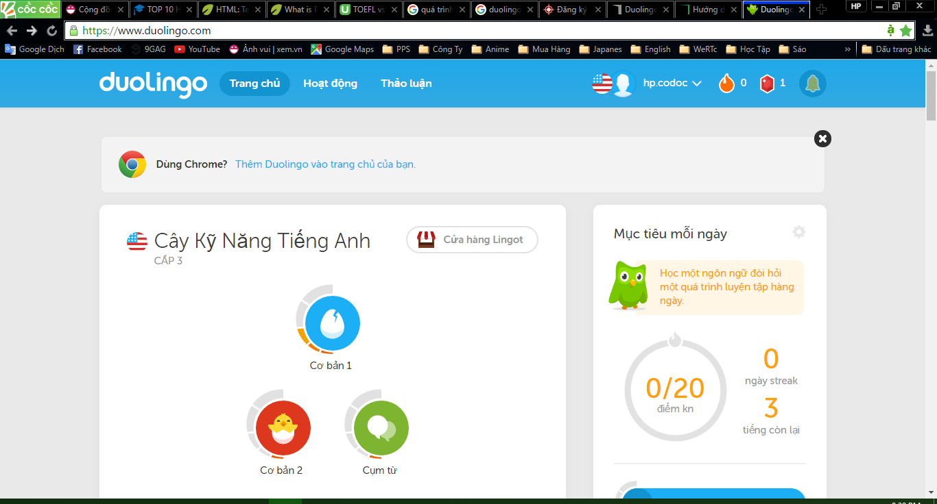

Khóa học tập trung vào học ngôn ngữ của nhiều quốc gia, trong đó có tiếng Anh.

Bài học được phân cấp từ dễ đến khó. Phù hợp với mọi người.

Thông qua các bài kiểm tra để ôn lại kiến thức cũng như phương pháp học từ vựng rất tốt.

### Ưu điểm

* Cách thức học đa dạng: sắp xếp câu, ghi lại phát, viết lại câu
* Kiểm tra tổng hợp kiến thức ở mỗi chủ đề học
* Học từ cơ bản đến nâng cao

### Nhược điểm

* Không có sự tương tác trực tiếp với giáo viên
* Chưa hỗ trợ tốt cho nghe nói
* Còn một số lỗi dịch từ

## Skype

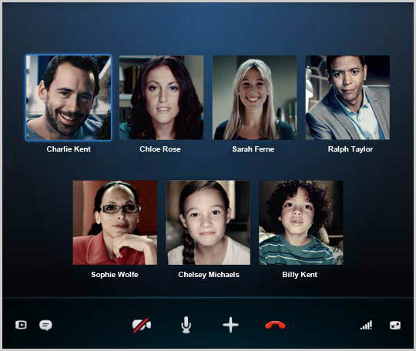

Skype là phần mềm cho phép nhắn tin, gọi điện thoại hoặc gọi video rất nổi tiếng và hoàn toàn miễn phí.

Hỗ trợ gọi nhóm share màn hình gửi tài liệu… Rất được ưa chuộng hiện nay

### Ưu điểm

* Chất lượng cuộc thoại được xử lý khá tốt
* Hỗ trợ gọi nhóm
* Chia sẻ màn hình, giúp linh động hơn trong quá trình học tiếng Anh

### Nhược điểm

* Chưa hỗ trợ whiteboard

## Google Hangout

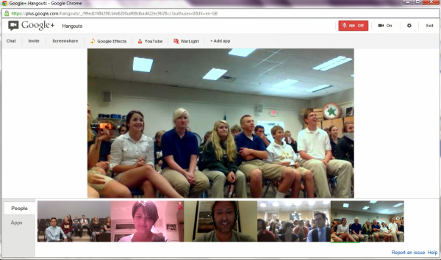

Google Hangout là tính năng được phát triển đi kèm với dịch vụ google plus của Google. Để sử dụng, người dùng chỉ cần có tài khoản gmail và gọi ngay vào tài khoản này để sử dụng. Các hình thức học tiếng Anh có sử dụng hệ thống ngoài có thể sử dụng dịch vụ này.

### Ưu điểm

* Sử dụng ngay trên trình duyệt
* Hỗ trợ tốt việc chat voice, video, độ trễ thấp

### Nhược điểm

* Chưa chuyên biệt hóa cho việc học tiếng anh
* Khó khăn trong việc xem tài liệu

## StudyMovie



**StudyMovie là phương pháp học tiếng Anh qua phim phụ đề, bài hát phụ đề song ngữ.**

**Việc xe phim nghe tiếng anh kèm theo phù đề anh hoặc việt sẽ giúp ngoài việc học tiếng anh ra còn hứng thú ít cho việc học hơn, tạo niềm vui khi học giúp mọi người duy trùy thời gian cao hơn.**

### Ưu điểm

* Nhiều thể loại phim, nhạc đa dạng
* Cung cấp phụ đề đầy đủ, vừa đơn ngữ, vừa song ngữ
* Tạo cảm giác hứng thú cho người học tiếng Anh

### Nhược điểm

* Muốn biết nghĩa của từ mới phải tra từ điển
* Khó đo lường được mức độ tiếp thu kiến thức tiếng Anh
* Người dùng dễ bị cuốn hút vào bộ phim hay bài nhạc
* Khó xác định trọng tâm bài học, những điểm cần chú ý

## ELSA

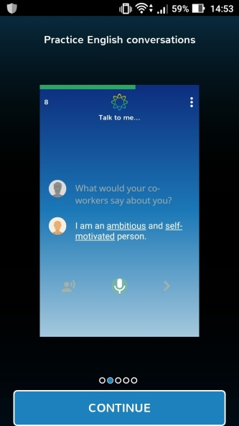

ELSA là một ứng dụng trên điện thoại hỗ trợ người dùng học phát âm tiếng Anh theo như người bản xứ. Người dùng sẽ ghi âm giọng đọc của mình, ứng dụng ELSA Speaking sẽ lưu lại và tiến hành phân tích giọng. Ứng dụng sẽ cho người dùng biết những từ phát âm sai (màu đỏ), những từ phát âm gần đúng (màu vàng), những từ phát âm đúng (màu xanh).

### Ưu điểm

* Tính cơ động cao vì học trên điện thoại
* Phân làm nhiều chủ đề học khác nhau, tránh cảm giác nhàm chán

### Nhược điểm

* Tính tương tác tự nhiên không cao
* Người dùng chỉ chú ý đến những từ cần thiết

## BigSchool



BigSchool là dự án giáo dục trực tuyến được đề xuất và thiết kế bởi TS. Lê Thống Nhất (người sáng lập nên Tạp chí Toán Tuổi thơ, cuộc thi ViOlympic Toán học và cuộc thi Olympic Tiếng Anh trên mạng) với sự tham gia xây dựng của nhiều chuyên gia giáo dục, cán bộ công nghệ, đồ hoạ và nội dung của Công ty CP Trường học lớn Việt Nam.

BigSchool hướng tới 2 thành phần cốt yếu của một Trường học là: **Giáo viên** và **Học sinh**, đồng thời đáp ứng nguyện vọng của **Phụ huynh** học sinh trong việc theo dõi toàn bộ quá trình cũng như kết quả học tập của con em mình.

Ngôi trường lớn kết nối thầy cô giáo và học sinh phổ thông với "Ngũ hành": THI - HỌC - ĐỌC - CHƠI - HỎI.

HỌC

Học sinh BigSchool dễ dàng tìm được những thầy cô phù hợp nhất và những bài giảng cần thiết nhất thông qua tính năng xếp hạng theo nhiều tiêu chí, tính năng phân loại các bài giảng.

Giáo viên BigSchool có thể dạy học thông qua nhiều tư liệu khác nhau với các định dạng phong phú: word, pdf, powerpoint, video, video 2 màn hình, mp3… thông qua các phần mềm đang được sử dụng phổ biến hiện nay, có thể tạo ra bài giảng của mình từ việc tích hợp các tư liệu đã có một cách thuận tiện, có thể tạo các lớp học của riêng mình kèm theo nhiều tính năng hỗ trợ việc theo dõi quá trình học tập, trao đổi thảo luận với học sinh.

THI

BigSchool quan niệm các bạn học sinh cần phải thi trong quá trình học tập cũng như việc cần "khám sức khoẻ định kỳ". Bởi vậy, trong nhiều đề thi, BigSchool đã thiết kế "phòng khám" không chỉ để "khám" mà còn giúp học sinh “điều trị” thông qua việc "kê đơn thuốc" (nhiều cuộc thi trên Internet hiện nay mới chỉ "khám sức khoẻ" mà không "kê đơn").

BigSchool hỗ trợ nhiều hình thức thi trực tuyến: câu hỏi trắc nghiệm có 4 phương án, điền từ (số), sắp xếp câu và tự luận. Giáo viên BigSchool có thể tạo các đề thi thuận lợi và mất ít thời gian hơn nhờ tính năng cung cấp các câu hỏi thi theo chủ đề mà giáo viên có thể lựa chọn cho đề thi của mình.

BigSchool chia ra 3 loại đề thi: đề khảo thí độc lập, đề thi tự do, đề thi "hẹn giờ" giúp học sinh có thể dễ dàng tìm được đề thi phù hợp với nhu cầu của bản thân. Các đề thi được thiết kế dưới dạng như một bài thi thật có đồng hồ tính giờ và thí sinh có thể biết đáp án hoặc điểm số ngay sau khi hoàn thành bài thi với đề thi trắc nghiệm (giáo viên không phải chấm). Với các đề thi tự luận hoặc có một phần tự luận, bài thi sẽ được chấm trực tiếp bởi các thầy cô.

CHƠI

Sân chơi BigSchool được tạo ra nhằm mục đích giúp các bạn học sinh có thể "Chơi mà Học". Đặc biệt, BigSchool đưa đến cho các bạn 2 môn thể thao điện tử đối kháng Toán học và Tiếng Anh với hình thức hấp dẫn, thú vị và gay cấn đến phút cuối cùng có thể giúp bạn hoặc nhóm bạn vừa vui chơi, vừa trau dồi kiến thức với hai hình thức đối kháng đơn và đối kháng nhóm. Trong quá trình thi đấu, ở những tình huống "có vấn đề" sẽ xuất hiện chuyên gia bình luận để nhấn mạnh thêm về kiến thức và kinh nghiệm làm bài.

BigSchool cũng xây dựng một góc nhìn đa chiều thông qua "khán đài" xem thi đấu.

Giáo viên BigSchool có thể tham gia môn thể thao điện tử này để trở thành những huấn luyện viên xuất sắc. Các phụ huynh cũng có thể thi đấu với chính con em mình để "thử sức" và dạy bảo con em. BigSchool mong muốn hợp tác với nhiều đơn vị giáo dục để tạo dựng được một sân chơi trí tuệ hấp dẫn, nhiều màu sắc.

HỎI

Trong quá trình học tập không thể tránh khỏi có lúc các bạn cần hỏi một điều gì đó. BigSchool đã xây dựng và luôn phát triển Ngân hàng câu hỏi trả lời tự động với xuất phát điểm là hơn 80.000 câu hỏi (có sẵn đáp án). Ngân hàng này được phân loại theo từng môn, từng lớp và từng bài học trong chương trình.

Các giáo viên của BigSchool có thể đóng góp các câu hỏi có sẵn câu trả lời cho Ngân hàng này để có thêm thu nhập.

ĐỌC

Giáo viên và học sinh BigSchool sẽ được đến với Thư viện - nơi tất cả các tài liệu có bản quyền được đóng góp bởi cộng đồng cùng các đơn vị xuất bản trong và ngoài nước. Ngoài việc chia sẻ kiến thức và thói quen đọc sách thì các thành viên có bản quyền về sách có thể "bán sách" của mình dưới hình thức cho mượn đọc thu phí theo thời gian ngắn hạn hoặc vô hạn.

Với sự chia sẻ của giáo viên và học sinh, hy vọng các bạn sẽ tìm được nhiều cuốn sách và tạp chí hiện không còn bày bán trên thị trường.

Dưới đây là một số trải nghiệm của người dùng để học môn tiếng Anh trên BigSchool.

### Vai trò học sinh

HỌC

Học sinh có thể tìm các bài giảng hoặc các thầy cô của môn tiếng Anh theo các tiêu chí được gợi ý sẵn.

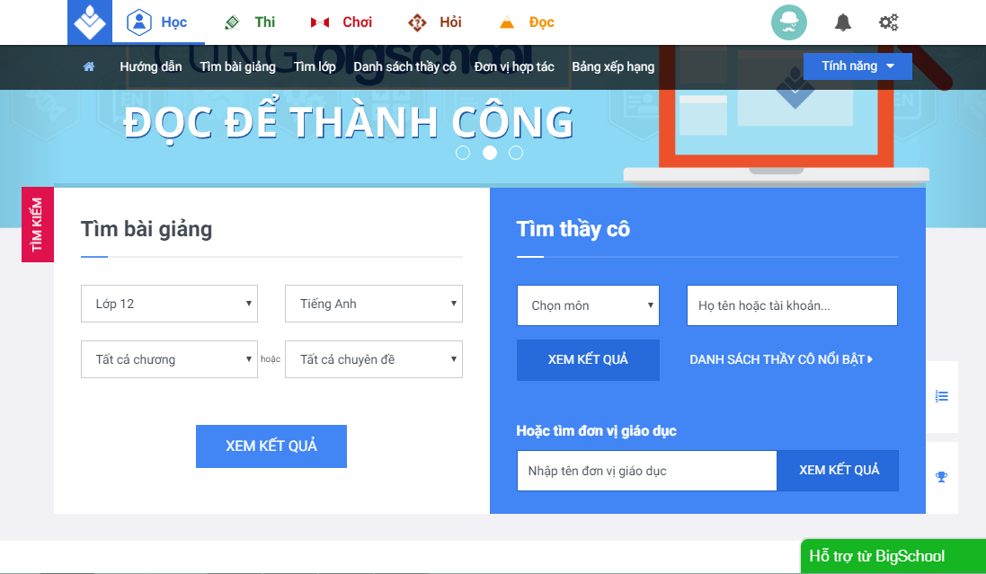

Các bài học của môn tiếng Anh được chia thành các đơn vị bài học dựa theo cấu trúc của SGK.



Trong mỗi đơn vị bài học là các bài giảng của các giáo viên, học sinh có thể vào xem chi tiết và tham gia học.

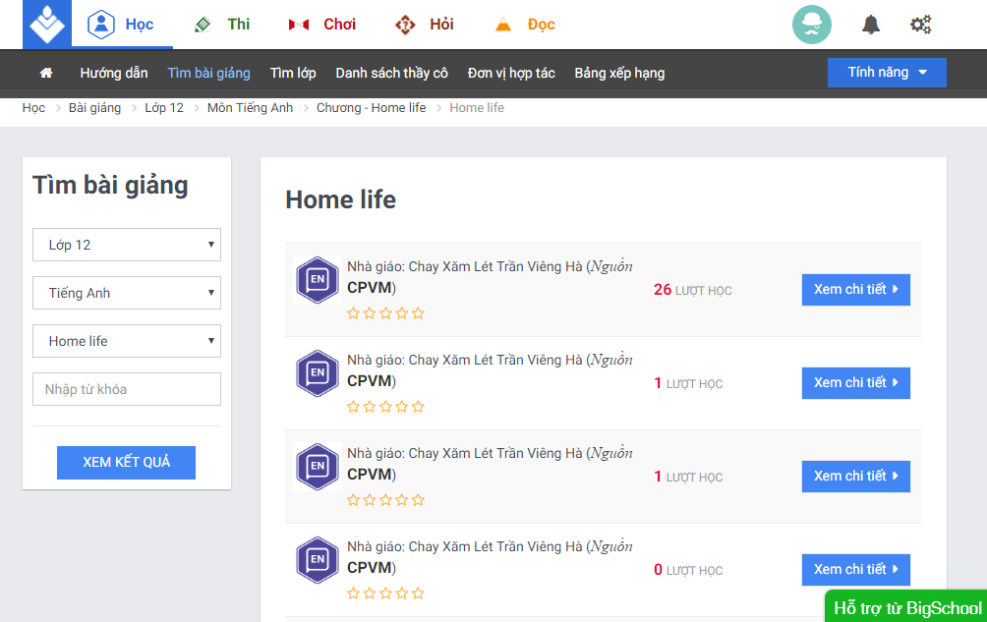

Một bài giảng của nhà giáo ĐINH THỊ THÚY HÀ nói về chủ đề Home life. Bài giảng nói về các từ mới trong bài Home life, đưa ra các điểm ngữ pháp liên quan, có phần bài tập kèm theo và lời giải. Bài giảng được xem dưới dạng một văn bản hoàn chỉnh.

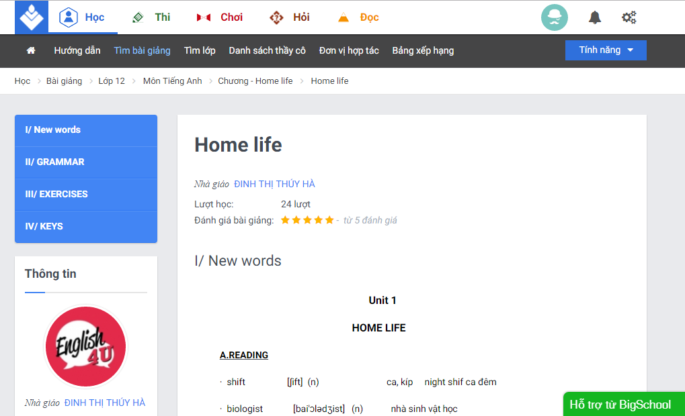

Danh sách các thầy cô môn tiếng Anh.

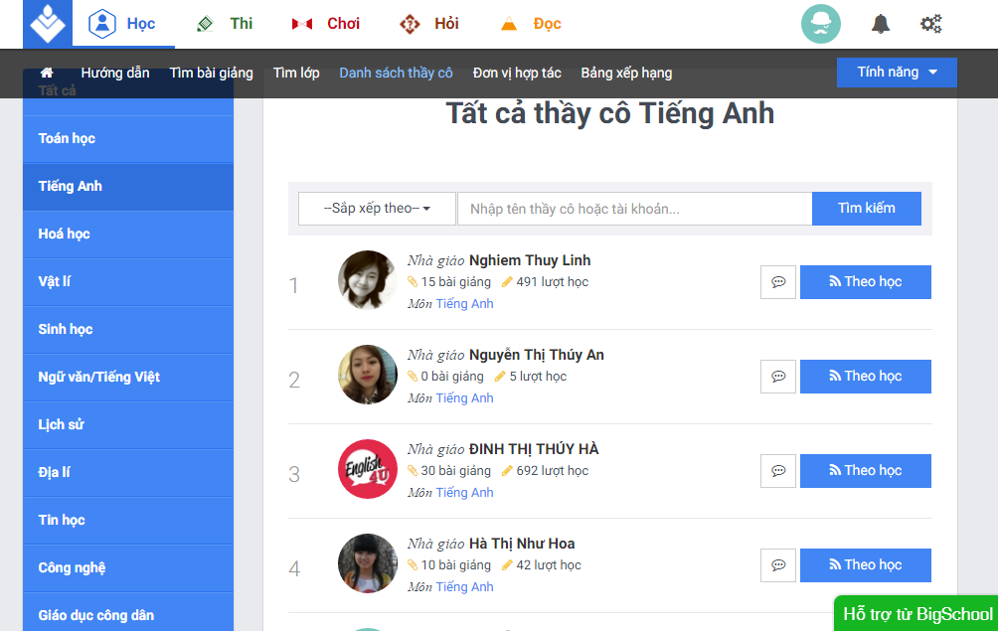

THI

Khảo thí độc lập là hình thức kiểm tra, đánh giá kiến thức, kĩ năng, thái độ của người học, không giới hạn về không gian, thời gian… giúp người học tự nhận thức, đánh giá trình độ của bản thân để chủ động lựa chọn phương pháp học tập phù hợp.

Học sinh có thể tìm đề thi theo các tiêu chí được hệ thống gợi ý. Đề thi được chia làm 4 loại: kiểm tra chương, thi học kỳ I, thi học kỳ II, luyện thi THPT Quốc gia.

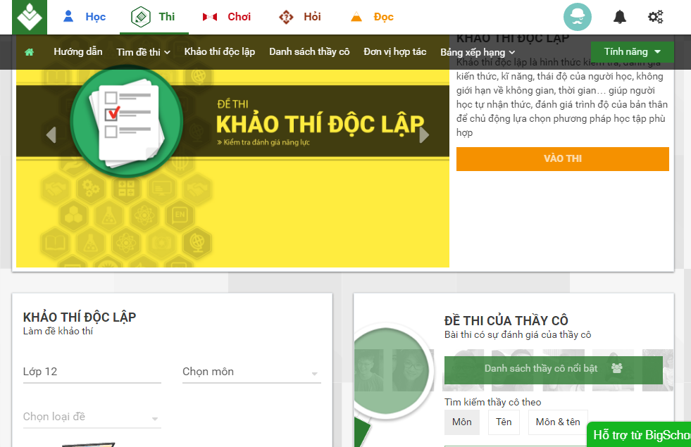 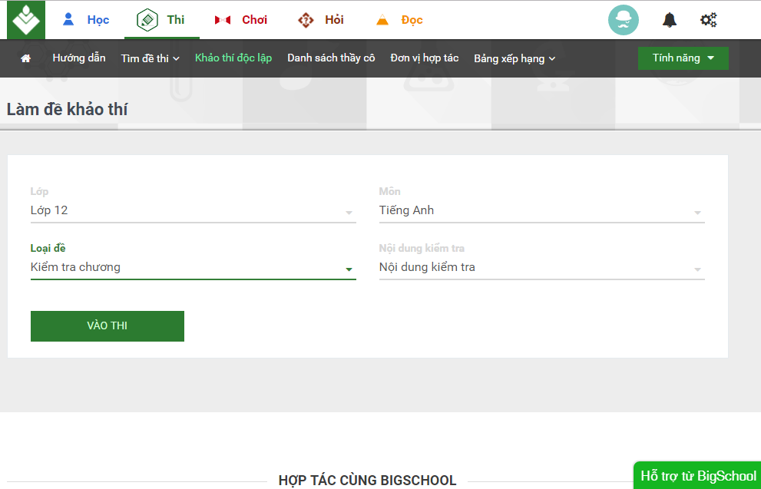

Đề thi được thiết kế giống như một để thi thật bao gồm các hình thức trắc nghiệm, sắp xếp câu, điền từ thích hợp vào chỗ trống,



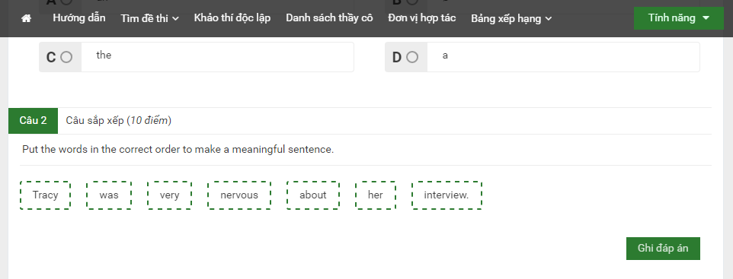

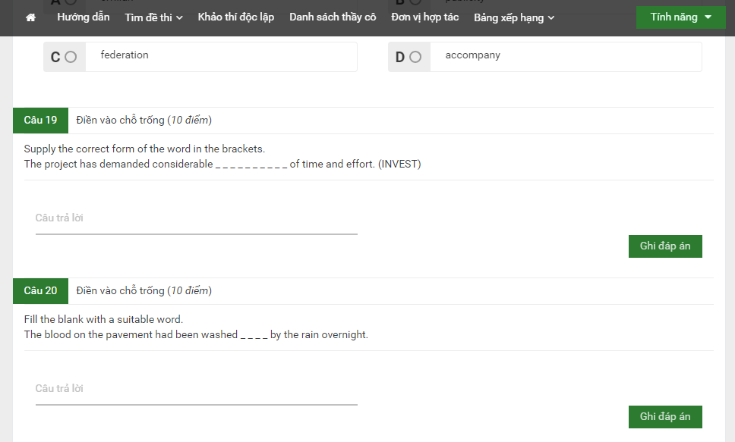

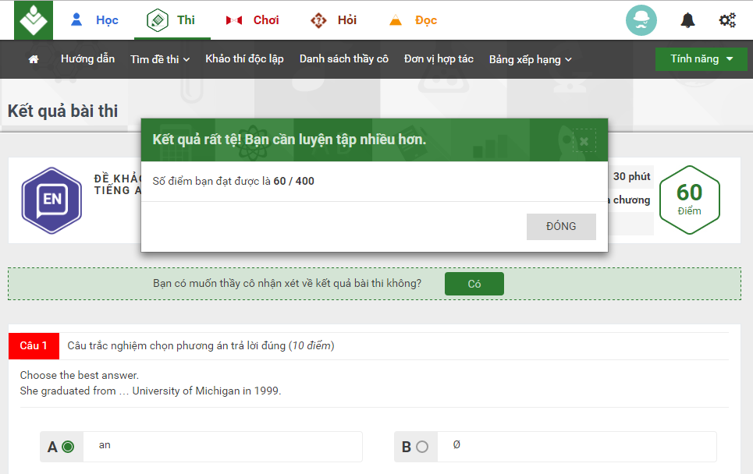

CHƠI

BigSchool cung cấp sân chơi thể thao điện tử cho nhiều học sinh tham gia với nhau, quý phụ huynh cũng có tham gia chơi với con em mình.

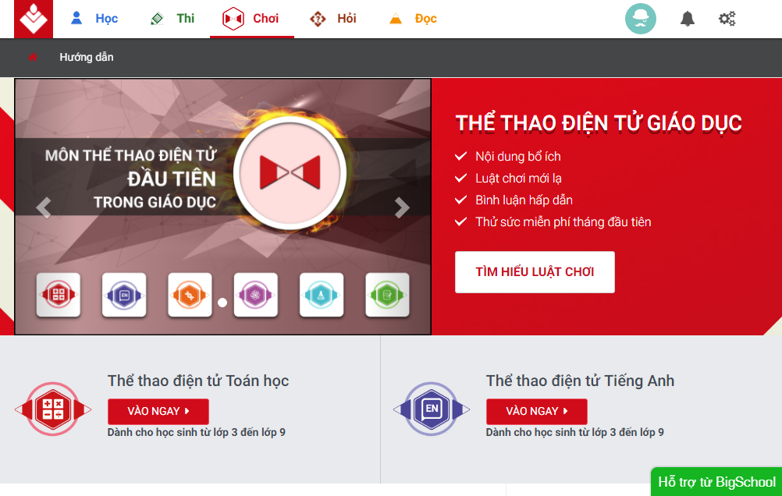

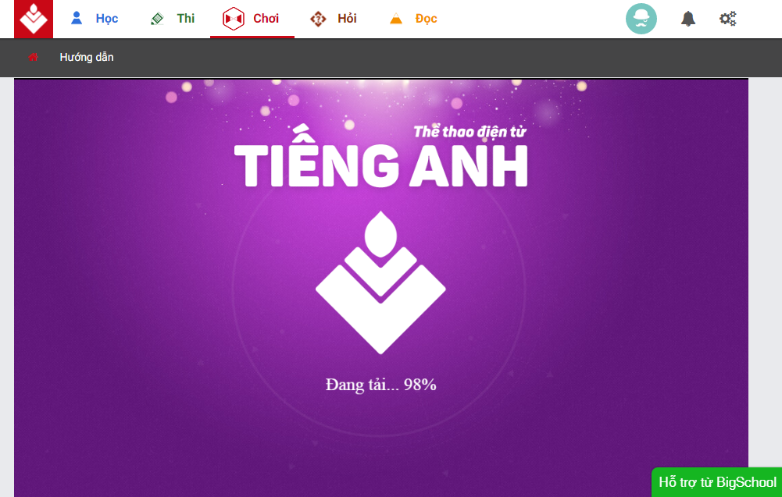

Học sinh có thể tham gia thi đấu, xem thi đấu, tìm phòng hoặc tạo phòng thi đấu cho riêng mình.

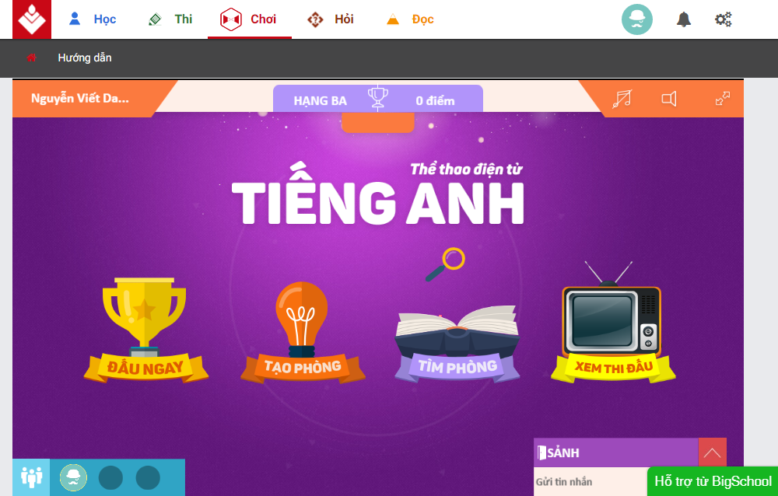

Học sinh chọn chủ đề cho cuộc chơi.

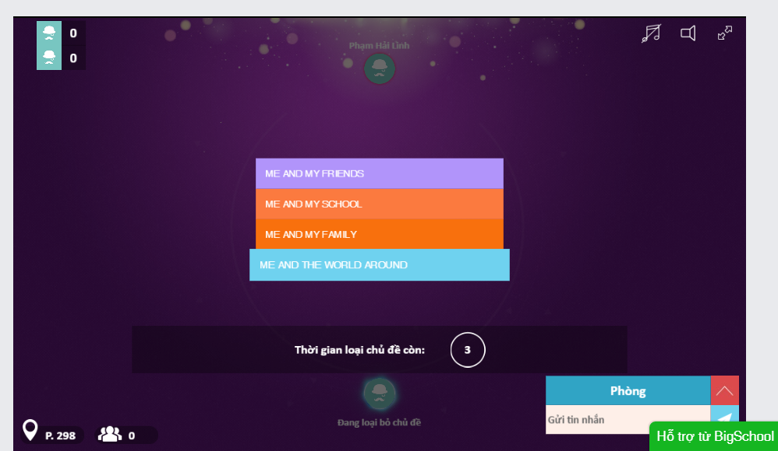



Sau khi hết thời gian trả lời câu hỏi là phần giải thích câu trả lời, giúp học sinh nắm chắc kiến thức hơn.

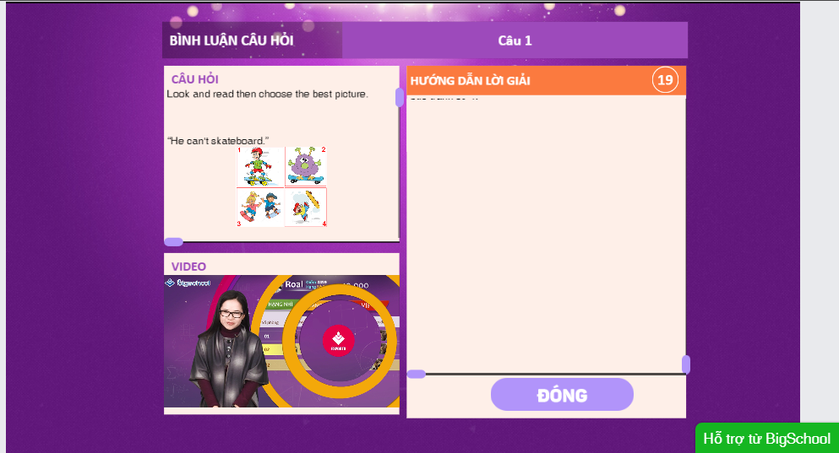

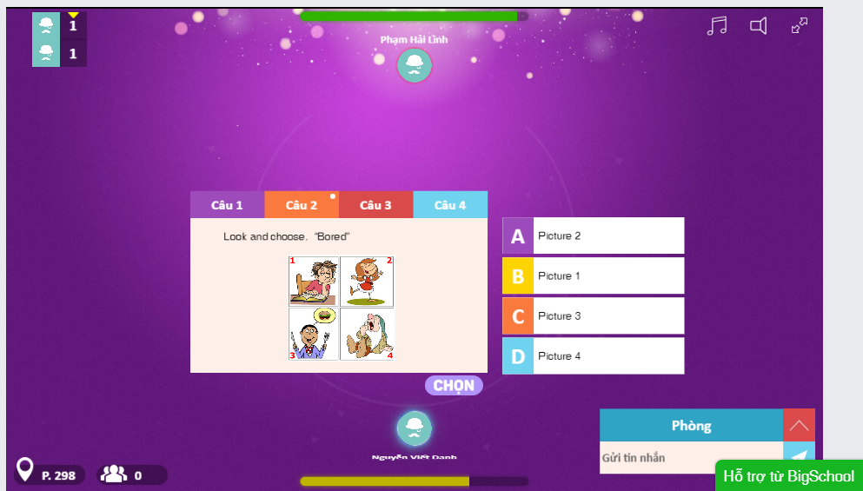

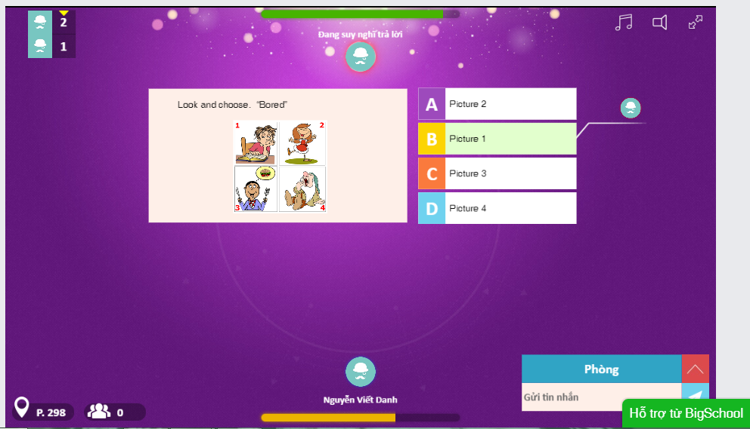

Trò chơi có tính đối kháng, người thắng cuộc là người trả lời được nhiều câu hỏi nhất, tạo những phút thư giãn thoải mái cho học sinh sau những giờ học căng thẳng.

HỎI

Hệ thống tập hợp hơn 80.000 câu hỏi có sẵn câu trả lời. Học sinh có thể tìm theo các tiêu chí được hệ thống gợi ý.



Các câu hỏi được phân loại theo chủ đề và theo lớp để học sinh có thể dễ dàng tìm kiếm. Bên cạnh đó có sự hỗ trợ của thanh tìm kiếm, học sinh có thể nhập nội dung câu hỏi để tìm kiếm.

ĐỌC

Ở đây tập trung nhiều loại tài liệu bao gồm các loại ẩn phẩm điện tử, ấn phầm NXB, sáng tác, tạp chí điện tử. Học sinh có thể đọc tài liệu theo 2 hình thức: trả phí hoặc miễn phí.



Học sinh đọc trực tuyến trên trên website của BigSchool.

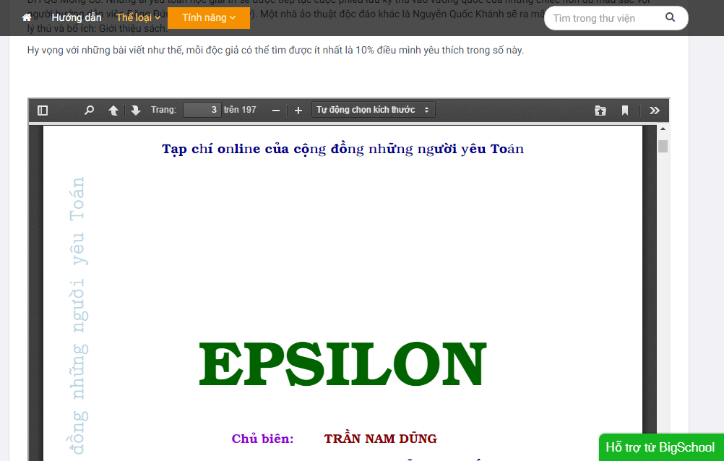

### Vai trò giáo viên

BigSchool cung cấp một số tính năng hỗ trợ cho việc giảng dạy của giáo viên như tạo bài giảng, tạo lớp học, tạo đề thi và thư viện tài liệu.

Giáo viên có thể tạo một lớp học theo quyền công khai hoặc nội bộ.

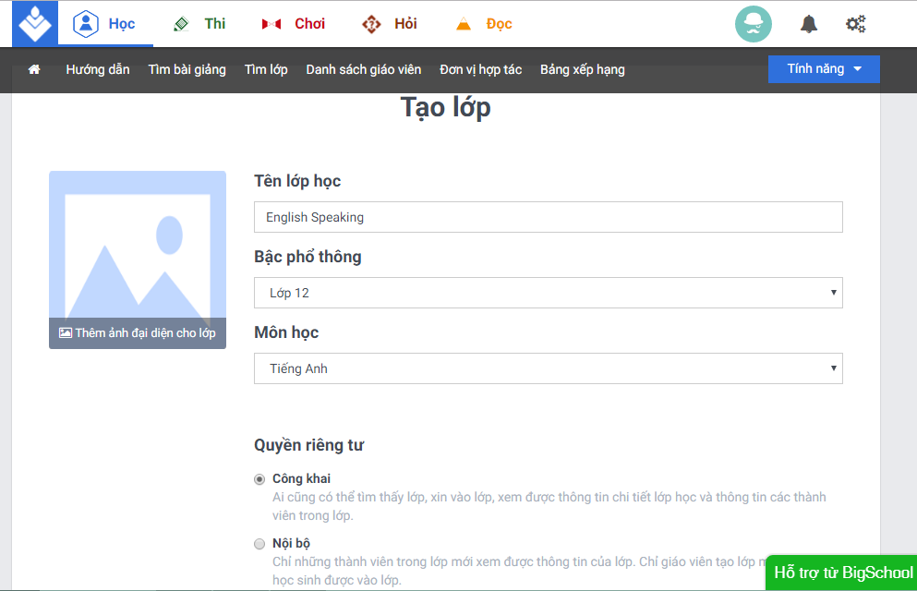

Sau khi tạo lớp học xong, giáo viên có thể tạo bài giảng, đề thi hoặc quản lý các học sinh của mình.

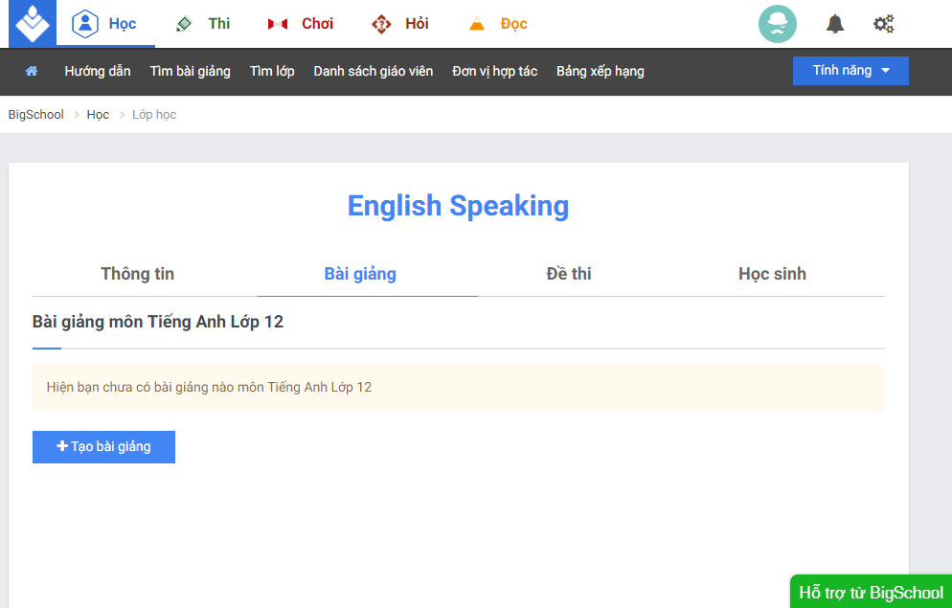

Giáo viên tạo bài giảng theo các tiêu chí được hệ thống gợi ý sẵn và được cấu trúc theo các đơn vị bài học trong sách giáo khoa.

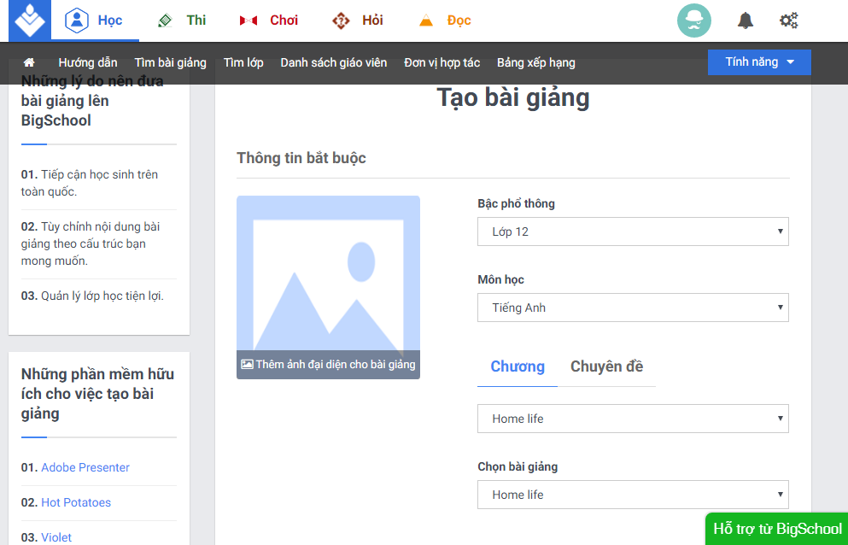

Giáo viên chia bài giảng của mình thành các mục bằng cách nhập tên từng mục vào ô trống. Hệ thống cho phép giáo viên soạn bài giảng online và hỗ trợ các loại định dạng để soạn bài như văn bản, hình ảnh, video, âm thanh, gắn thêm các loại tài liệu có định dạng phổ biến (.docx, .doc, .pdf, .ppt, .pptx).

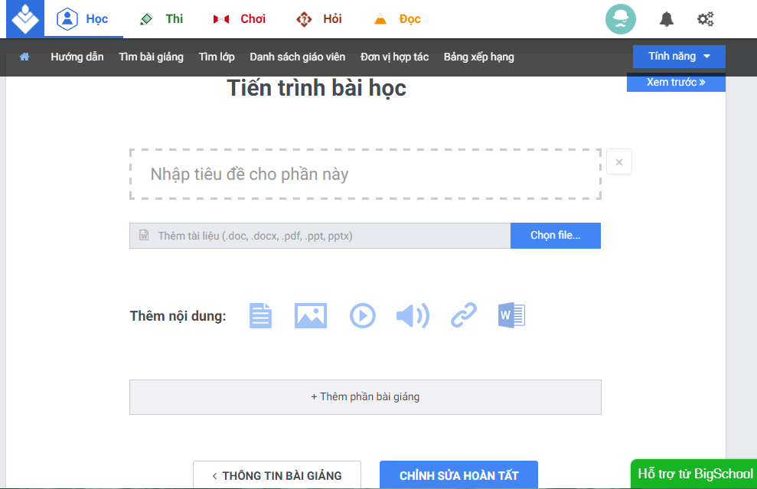

Tạo xong, bài giảng sẽ được trình bày dưới dạng văn bản và được đọc trực tuyến trên BigSchool.

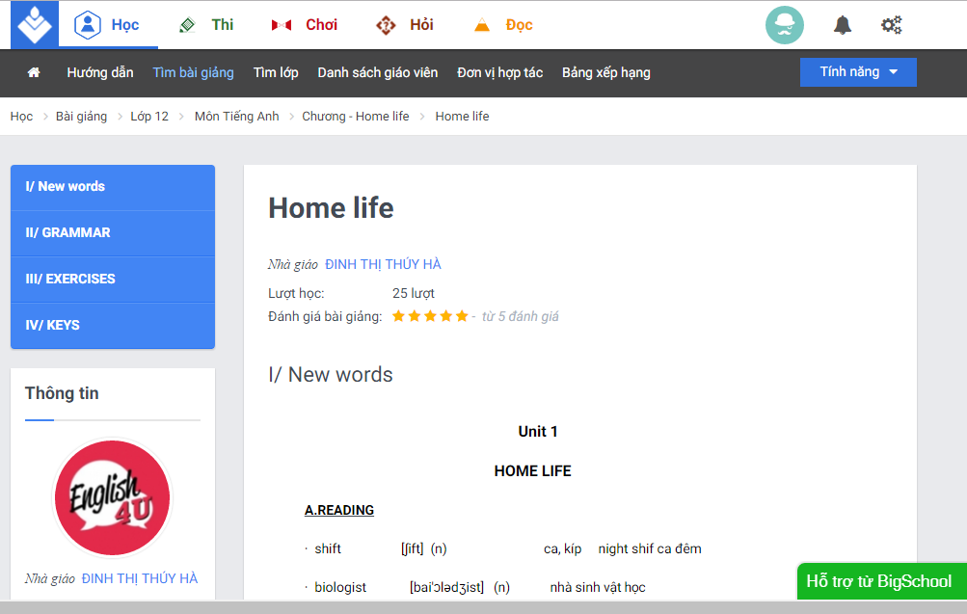

### Ưu điểm

* Các bài giảng được cấu trúc chặt chẽ theo chương trình SGK, giúp học sinh nắm vững kiến thức hơn cho các kỳ kiểm tra, thi cử. Sau những giờ học trên lớp, học sinh có thể ôn luyện lại kiến thức của mình.
* Học sinh được học mọi lúc mọi nơi, cả có phí và miễn phí.
* Thắc mắc được giải đáp bởi một ngũ giáo viên có kinh nghiệm hoặc thông qua thư viện câu hỏi có sẵn.
* Hệ thống có hình thức giải trí lành mạnh ở môn Toán và môn tiếng Anh, giúp học sinh có những phút thư giản thoải mái sau giờ học căng thẳng.
* Hỗ trợ giáo viên tạo bài giảng, đề thi, quản lý học sinh.

### Nhược điểm

* Học sinh phải học một mình nên hệ thống chưa có tính tương tác cao giữa người với người.
* Chưa thấy được giải pháp giải quyết tình trạng yếu kỹ năng giao tiếp tiếng Anh (nghe - nói) vì đa phần học sinh sau 7 năm học tiếng Anh thì lại không giao tiếp được.